关于发布合力（六安）高端铸件及深加工研发制造基地项目（二期）静压车间厂房施工总承包工程疑问回复的通知
各潜在投标人：
经研究，现就合力（六安）高端铸件及深加工研发制造基地项目（二期）静压车间厂房施工总承包工程（招标编号：E341502001001918）有关疑问回复如下：
疑问1：工程竣工验收备案表上“结构类型”一栏中内容为“按材料分：钢结构，按传力分：框架”，单位工程质量工验收记录上“结构类型”一栏中内容为：框架+钢结构。请问该业绩是否符合招标文件对本项目类似工程业绩中企业业绩的要求？
回复：按招标文件执行，具体是否符合招标文件规定由评标委员会确定。
疑问2：招标文件第47页，企业业绩，是指近五年承担过单项施工合同金额不少于7000万元（或单项施工合同中总建筑面积不少于20000㎡）的钢结构工业厂房施工业绩； 承建的工业厂房项目在施工合同、竣工验收报告上不体现“钢结构工业厂房”关键字，请问：提供经图审合格的结构图予以证明为钢结构工业厂房，是否认可？
回复：按招标文件执行，具体是否符合招标文件规定由评标委员会确定。
疑问3：招标文件要求“投标人拟派项目经理须以项目经理身份完成过单项施工合同金额不少于 7000 万元（或单项施工合同中总建筑面积不少于 20000 ㎡ ）的建筑工程施工业绩。”请问项目经理资格审查业绩是否可以作为评分业绩使用。
回复：项目经理资格审查业绩可以作为评分业绩使用。
疑问4：最高投标限价编制说明中，其他说明第5、6条已明确暂估价268万元、暂列金460万元均已含税；但是在从招标人发布的ZB文件、KZ文件分别接收到的招标清单、控制价软件版又另外计取了增值税。请招标人明确，投标人应如何处理？
回复：暂列金额按460万元（含税），专业暂估价按268万元（含税）计入。
疑问5：施工图“总图-施工图设计-厂区工程-归档版-2025-01-22”中主要建筑一览表“7 污水处理站”备注为新建，但图纸及清单中未找到，请问此建筑是否为本次招标范围。
回复：不在此次招标范围内
疑问6：招标文件P9“第二章 投标须知 （一）前附表 14质量标准要求 质量标准：合格”，P59“第三章 合同条款 三、质量标准 工程质量符合现行国家有关工程施工质量验收规范和标准”，请问“一、投标函”中5填写“合格”还是“工程质量符合现行国家有关工程施工质量验收规范和标准”。
回复：填写“合格”、“工程质量符合现行国家有关工程施工质量验收规范和标准”、“合格，工程质量符合现行国家有关工程施工质量验收规范和标准”三项中的任意一项均可。
疑问7：招标文件计划工期600日历天，开工后480日历天需完成现场施工并具备竣工预验收条件，请问剩余120日历天是否等待验收并配合静压车间设备安装单位进场安装设备。
回复：按招标文件执行。
疑问8：招标文件第二章投标须知前附表42条施工重点、难点中说明2、本招标项目危险性较大分部分项工程清单包含脚手架工程，超过一定规模的危险性较大的分部分项工程包含模板工程及支撑体系，本项目未涉及，请问危大工程清单是否根据本工程具体情况填写？
回复：按招标文件执行。
疑问9：招标文件P215“一、投标函”4填写：“600”还是“600日历天，开工后360日历天具备造型线、砂处理设备进场安装条件，开工后480日历天完成现场施工并具备竣工预验收条件，具体开工日期以开工令为准。”
回复：按招标文件执行。
疑问10：招标文件P215“一、投标函”P217“二、承诺函”中需要填写项目编号，请问本项目的项目编号是否与本项目的招标编号相同？请明确
回复：项目编号与本项目招标编号相同。
疑问11：招标文件中暂列金额 460 万元，暂估价 268 万元，不再单独计税,接收软件版清单暂列金、暂估价计算税金，具体以哪为准?
回复：详见本通知中的疑问回复4
疑问12：静压车间（安装）雨水系统（DN150-Y1~95，DN100-96~99）清单漏项
回复：清单已计入，静压车间（安装）雨水系统（Y1~99）按照DN150计入室外厂区安装第51项。
疑问13：静压车间（安装）暖通系统中工业壁扇清单漏项（共计28套，图号7123.3B5NT18A-SB01G01，7123.3B5NT18A-01G01）
回复：清单已计入，静压车间（安装）第480项。
疑问14：静压车间（安装）清单序号395条，灭火器项目特征标注是否有误？
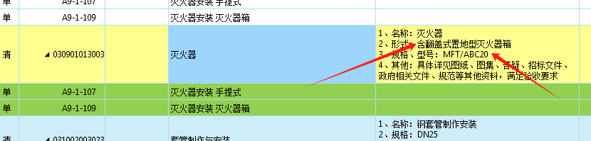
回复：应为推车式灭火器。
疑问15：基坑支护清单里未开基坑监测费用、基坑降水
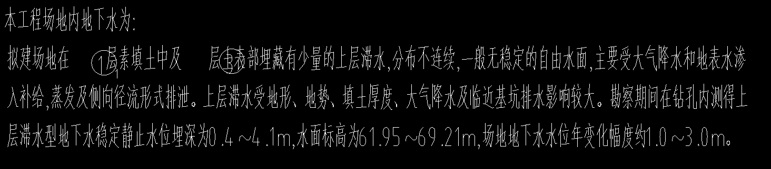
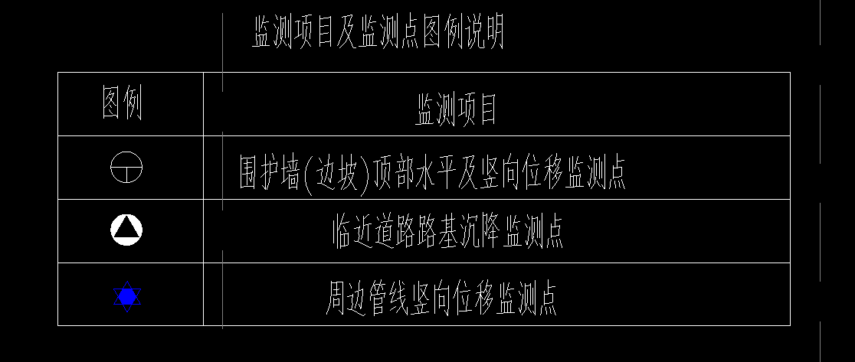
回复：基坑监测由业主委托第三方监测机构，不在招标编制范围，基坑监测方案的专家论证评审费在招标范围内，详见编制补疑-温馨提示第5条，所产生的费用由投标人自行勘察现场，综合考虑在投价报价中，清单不单独列项，结算时不予调整。基坑降水详见编制补疑-温馨提示第4条，涉及的费用由投标单位自行考虑，综合考虑在报价中，清单不单独列项，结算时不予调整。
疑问16：除钢柱和镀锌构件外，油漆中面漆漏项

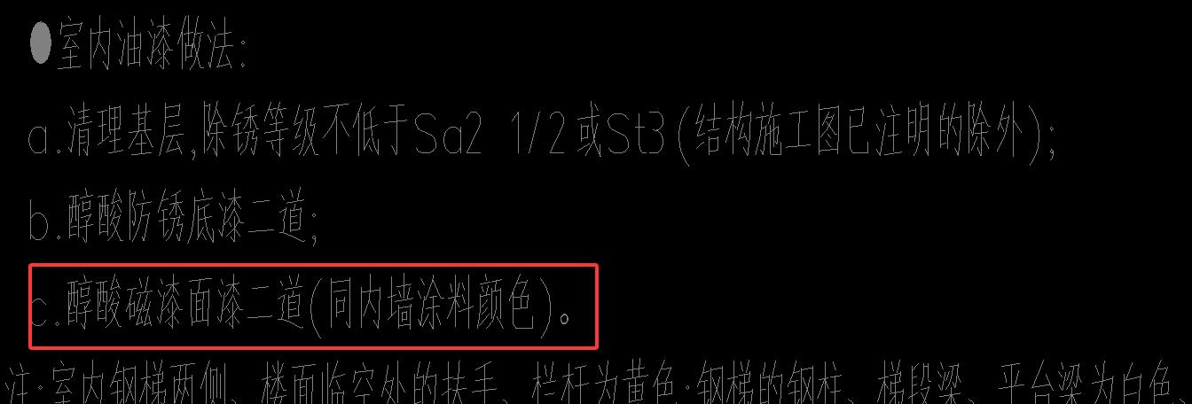
回复：以清单为准。清单中零星钢构件、钢盖板的面漆不在本次招标范围内，其他油漆均在本次招标范围内。
疑问17：砂芯输送特构未见开项
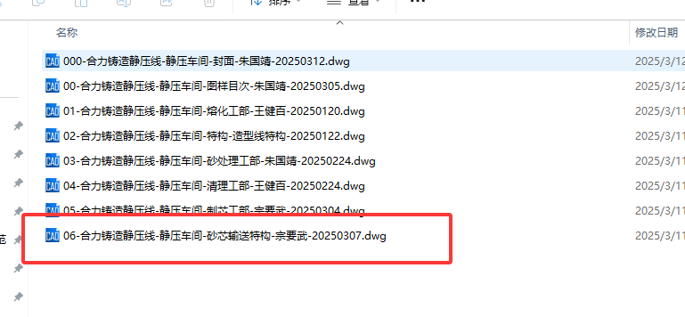
回复：砂芯输送特构工程量已计入制芯工部。
疑问18：招标文件附件中的工程量清单暂列金和暂估价为不含税金额，而最高投标限价中明确指出暂列金和暂估价为含税金额，二者有冲突，以哪个为准？
回复：详见本通知中的疑问回复4
疑问19：招标文件要求“投标人近五年（自投标截止之日向前追溯）以来完成过单项施工合同金额不少于7000万元（或单项施工合同中总建筑面积不少于20000㎡） 的工业厂房施工业绩。 ” 请问投标人资格审查业绩是否可以作为评分业绩使用。
回复：若投标人提供的资格审查业绩为“投标人近五年（自投标截止之日向前追溯）以来完成过单项施工合同金额不少于7000万元（或单项施工合同中总建筑面积不少于20000㎡） 的钢结构工业厂房施工业绩。”，可作为评分业绩使用。

安徽合力（六安）铸造有限公司
安徽安天利信工程管理股份有限公司
2025年4月14日

